FUNCIÓN CUADRÁTICA
En una simulación se lanza un proyectil verticalmente hacia arriba. La altura y (en metros) alcanzada por el proyectil en función del tiempo x (en segundos) transcurrido desde el lanzamiento, responde a la fórmula:
y = -5.x² + 50.x
A partir de la fórmula, puede construirse la siguiente tabla:
Para completar los valores de altura en la tabla, deben reemplazar la variable x de la fórmula por cada valor de tiempo:
y= -5.0² +50.0 = 0
y= -5.1² + 50.1 =-5 + 50= 45
y= -5. 2² + 50.2 = -20 + 100 = 80
Continuar haciendo las cuentas para completar los valores de altura de la tabla.
Tiempo (s) | 0 | 1 | 2 | 3 | 4 | 5 | 6 | 7 | 8 | 9 | 10
Altura alcanzada (m) | 0 | 45 | 80
La gráfica de la función que se obtiene a partir de la tabla es la siguiente:
En el siguiente plano cartesiano, representamos los puntos de acuerdo con la información obtenida en la tabla. Luego unimos los puntos para formar la curva (no utilizar regla).
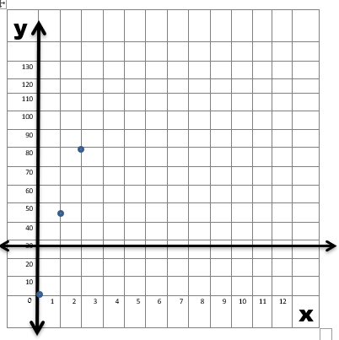

FUNCIÓN CUADRÁTICA
- En general, una función cuadrática puede expresarse mediante una fórmula del tipo:
y = a.x² + b.x + c, donde a, b y c son números reales cualesquiera y a≠ 0

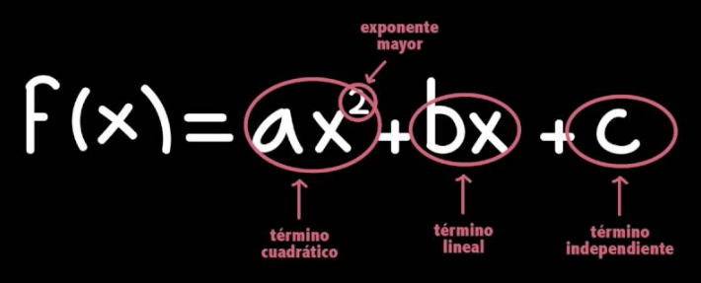

- La gráfica de una función cuadrática es una parábola.
- Si a>0, las ramas de la parábola van hacia arriba y si a<0, las ramas de la parábola van hacia abajo.
Actividad n°1 :
1) Dada la función cuadrática y = x² – 6.x + 5
a) indicar los valores de: a= b= c=
b) Completar la siguiente tabla de valores:
x | -2 | -1 | 0 | 1 | 2 | 3 | 4 | 5 | 6 | 7 | 8
y | 21

Ejemplo: y= (-2)² – 6.(-2) + 5 = 4 + 12 + 5=21 De esta forma calcular los valores de la tabla (reemplazando la variable x)
c) Representar gráficamente en un sistema de ejes cartesianos.
FUNCIÓN CUADRÁTICA
ELEMENTOS Y CARACTERISTICAS DE LA PARÁBOLA
La gráfica de una función cuadrática (y= a. x² + b. x + c) es una parábola, la cual tiene los siguientes elementos:
RAICES: Son los valores de x a los cuales les corresponde y = 0. Gráficamente, son las intersecciones de la parábola con el eje x. $x=\frac{-b±\sqrt{b^{2}-4ac}}{2a}$

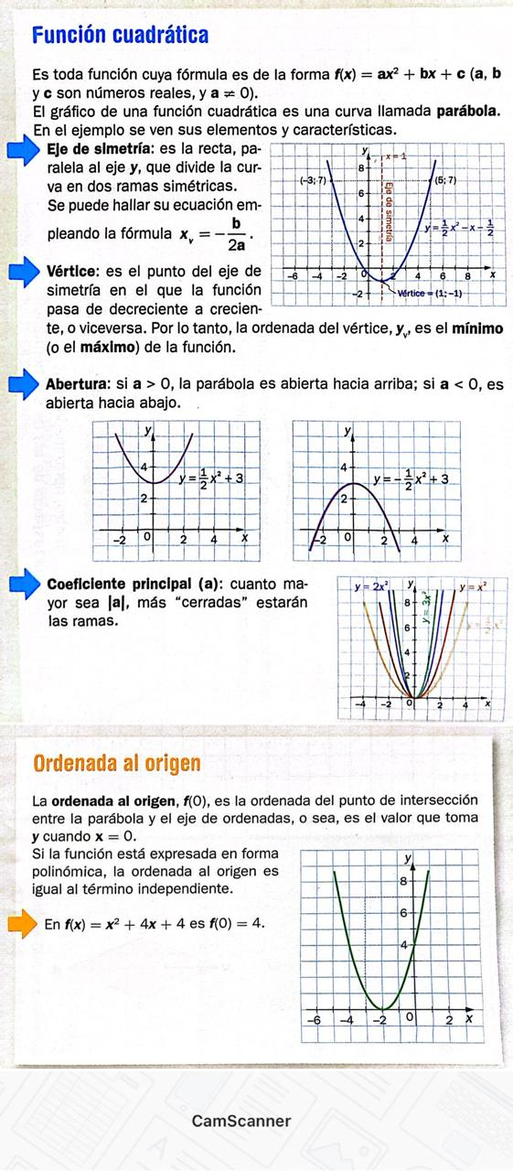

Ejemplo: La siguiente parábola corresponde a la función cuadrática y= -x² + 2x – 3. Allí están indicados sus 4 elementos:
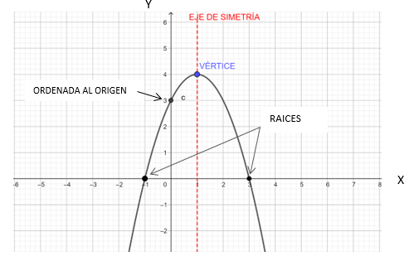

Ahora veremos cómo debemos nombrar los elementos:
- RAICES: x₁= -1 Se indican los valores del eje x por donde pasa la parábola.
x₂ = 3

- EJE DE SIMETRÍA: x= 1 Se indica el valor del eje x por donde pasa el EJE DE SIMETRÍA.

- VÉRTICE: (1; 4) Se dan las coordenadas del punto que representa al vértice.

- ORDENADA AL ORIGEN: y= 3 Solo se escribe el valor del eje Y por donde atraviesa
la parábola.
ACTIVIDAD 2:
1) Dada la siguiente función cuadrática: y= x² + 6.x + 8
- Completar la siguiente tabla:
x | -7 | -6 | -5 | -4 | -3 | -2 | -1 | 0 | 1
y

- Representar gráficamente en un plano cartesiano.

- Observar la parábola y completar:
RAICES:
EJE DE SIMETRÍA:
VÉRTICE:
ORDENADA AL ORIGEN:
2) Dada la siguiente función cuadrática $f\left(x\right)= -2x^{2}+4x$
a) Extraer los valores de a: b: c:
b) Completar desarrollando las formulas dadas:
Raíces:
EJE DE SIMETRÍA:
VÉRTICE:
ORDENADA AL ORIGEN:
c) Graficar en un sistema de ejes cartesianos

